


Semaine du 19 au 23 Octobre 2020

Lundi 19 Octobre 2020
Bon appétit

Purée de tomates
Porc
Blédilacté
Compote de fruits
Mardi 20 Octobre 2020

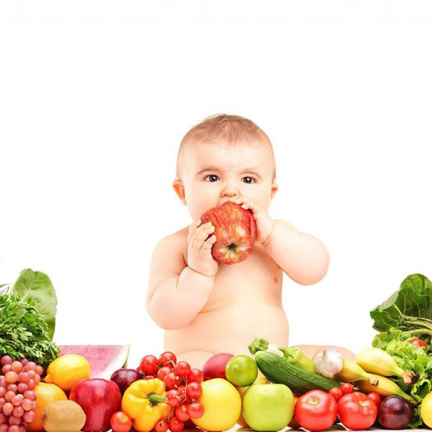
Purée de carottes
Boeuf
Blédilacté
Compote de fruits

Mercredi 21 Octobre 2020

Purée Ratatouille
Poisson
Blédilacté
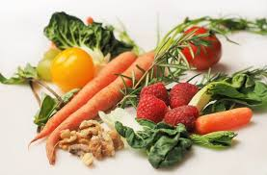
Compote de fruits
Jeudi 22 Octobre 2020

Purée de courgettes
Poulet
Blédilacté

Compote de fruits
Vendredi 23 Octobre 2020

Purée de haricots verts
Porc
Blédilacté
Compote de fruits

La Mairie se réserve le droit de modifier les menus en cas d’imprévu.
La viande de bœuf servie cette semaine est d’origine française

